Inspectoratul pentru Situații de Urgență
„PETRODAVA”al Județului Neamț
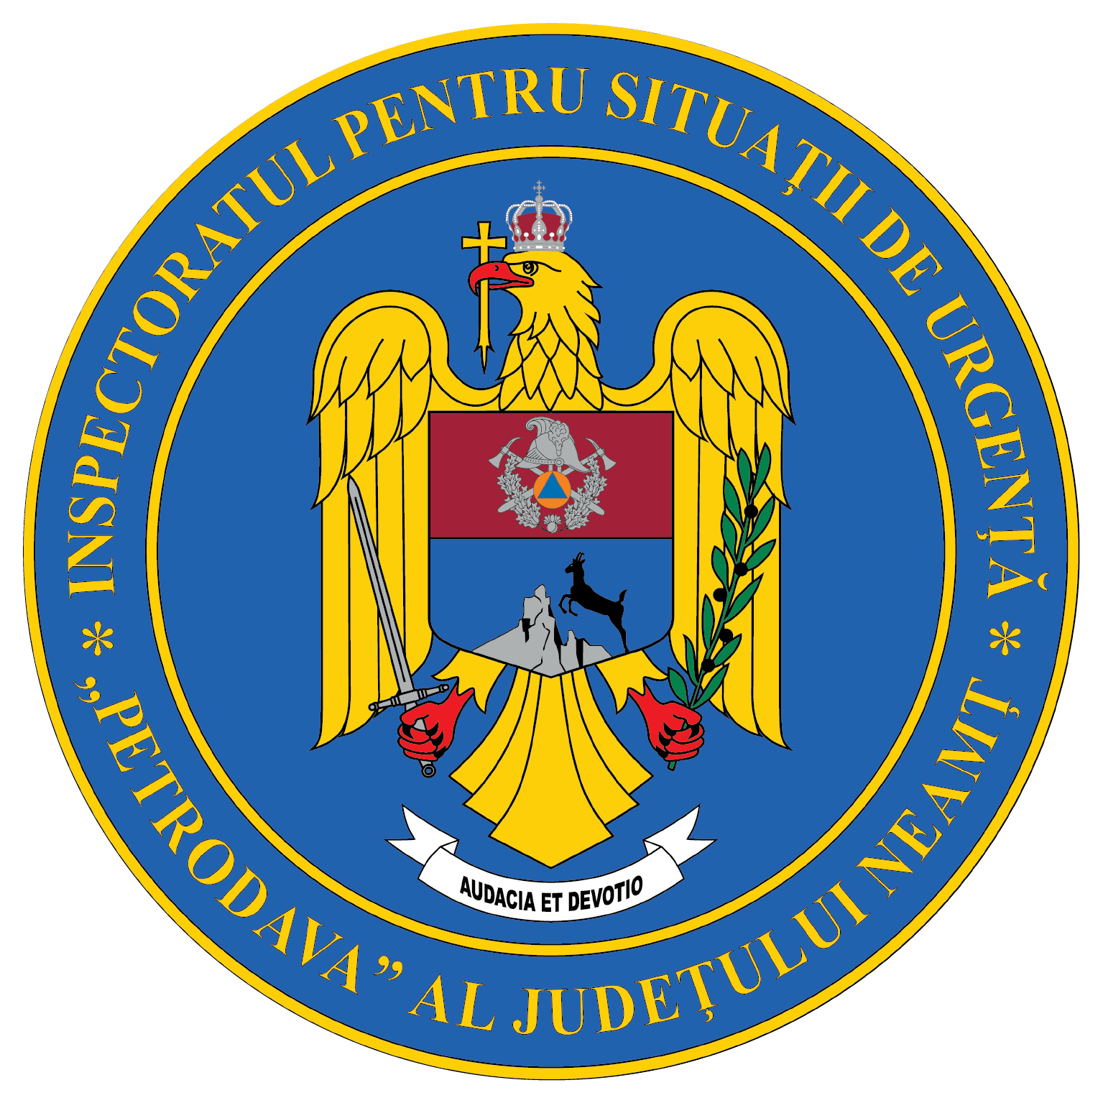
Contact: 0742025144, 0233/216.815, fax: 0233/211.666
Email:relatii.publice@ijsunt.ro

COMUNICAT DE PRESĂ

– Exerciţiu–
„Activitatea ISU Neamţ în cooperare
cu alte componente ale sistemului de management al situaţiilor de urgenţă pentru intervenţia în cazul producerii unui accident chimic, cu implicaţii in afara amplasamentului la S.C. GA PRO CO CHEMICALS S.A. Săvineşti şi aplicarea Planului Roşu de Intervenţie al judeţului Neamţ”
Exercițiul a fost planificat și desfășurat în conformitate cu legislația privind controlul asupra pericolelor de accident major în care sunt implicate substanţe periculoase. La intervale de cel mult 3 ani se revizuiesc şi să testează Planurile de urgenţă externă ale operatorilor economici aflați sub incidența legislației SEVESO.
Obiective exercițiului:
    - verificarea funcţionării fluxului informaţional decizional;
    - perfecţionarea deprinderilor în punerea în aplicare a planurilor de cooperare cu instituţii care pot îndeplini funcţii de sprijin pe timpul gestionării situaţiilor de urgenţă;
    - verificarea capacităţii de cooperare pe timpul misiunilor de intervenţie cu forţe aparţinând MAI;
    - antrenarea autorităţilor responsabile, definite prin H.G. 557/2016 privind managementul tipurilor de risc, pentru managementul tipului de risc simulat;
    - verificarea modalităţii de punere în aplicare a Planului Roşu de Intervenţie al judeţului Neamţ;
    - verificarea viabilităţii Planului de Urgenţă Externă (PUE) al S.C. GA PRO CO CHEMICALS S.A.;
    - antrenarea personalului unităţii pentru conducerea operaţiunilor şi coordonarea forţelor venite în sprijin de la alte unităţi utilizând mijloace de comunicaţii;
Scenariul exercițiului:
În ziua de 24.05.2022, la ora 10:12, prin sistemul S.N.A.U. „112” Neamţ, dispeceratul unităţii primeşte un apel de la dispeceratul S.C. GA PRO CO CHEMICALS S.A. Săvineşti, despre faptul că pe amplasament, la Gazometrul de amoniac de la instalaţia de acid azotic, s-a produs un accident chimic, rezultând eliberarea în atmosferă de amoniac. Inginerul tehnolog al instalaţiei ia în considerare posibilitatea apariţiei unei fisuri majore pe generatoarea clopotului de la gazometru, cauzată de şocurile termice generate de agentul de încălzire (abur) şi îmbătrânirea materialului din care este confecţionat acesta. O parte din cantitatea de amoniac aflată în acel moment în gazometru (400 kg) este eliberată în atmosferă. Se propune punerea în aplicare a P.U.E. conform scenariului.
Numărul apelurilor de urgenţă cresc, numeroase persoane care tranzitează zona precizând că se simte miros persistent de amoniac. Patru persoane aflate în zona gazometrului sunt căzute la pământ.
Participanţi:
- Inspectoratul pentru Situaţii de Urgenţă “Petrodava” al judeţului Neamţ cu forțe și mijloace de la detașamentele de pompieri Piatra Neamț, Roman și Târgu Neamţ (4 autospeciale pentru stingere, 4 ambulanțe SMURD (2 EPA, 2 TIM și ATPVM), 1 autospecială pentru descarcerare, o autospecială complexă pentru intervenție, un camion, un container de salvare-căutare, un microbuz și 5 autoturisme de serviciu cu 60 de cadre militare);
- S.C. GA PRO CO CHEMICALS S.A. Săvineşti;
- ISU Iaşi;
- IPJ Neamț;
- IJJ Neamţ;
- SAJ Neamţ;
- UPU Neamţ;
- Filiala teritorială Neamț a Colegiului psihologilor din România;
- Filiala Neamț a Societății Naționale de Cruce Roșie;
- CLSU Săvineşti;
- CLSU Dumbrava Roşie;
- Agenţia de Protecţie a mediului Neamţ;
Desfășurarea exercițiului:
După anunțarea evenimentului prin apel la 112 s-a dispus înștiințarea populației din zona amplasamentului prin acționarea sistemului de înștiințare alarmare al operatorului economic.
Operatorul economic a oprit producţia de amoniac şi a eliminat riscul eliberării în atmosferă a altor cantităţi de amoniac din cauza avarierii gazometrului.
Celula de urgenţă a operatorului economic împreună cu I.S.U. Neamţ și A.P.M. Neamţ procedează la cercetarea cauzelor de producere a evenimentului, evaluarea impactului asupra mediului precum şi stabilirea măsurilor de reluare a activităţii.
Echipajele CBRN au monitorizat zona afectată de emisia de amoniac, stabilind perimetrul de securitate (zona roșie), perimetrul de siguranță (zona galbenă) și perimetrul de sprijin (zona verde).
Forțele de intervenție au executat misiuni de căutare-salvare, decontaminare, triaj şi evacuare victime concomitent cu acțiunile de realizare a unor perdele de apă pentru diminuarea emisiei norului toxic.

Compartimentul Informare şi Relaţii Publice

